廣西賀州沙田教會
李國精牧師，香港客家協會籌備董事、全球客家協會董事、香港生命河宣教基金宣教士

賀州簡介

從電視劇「茶是故鄉濃」、「酒是故鄉醇」，觀賞到賀州山水秀美，令默默無名的賀州受到關注，帶動賀州旅遊業。

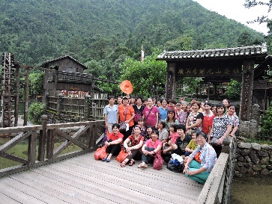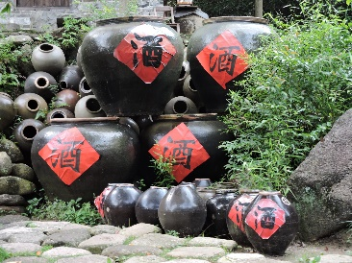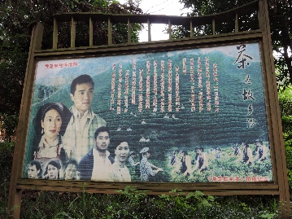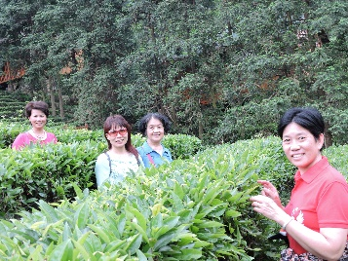
山上留下拍攝「酒是故鄉醇」的酒廠和「茶是故鄉濃」的茶田

賀州的山，一座一座坐落在村莊禾田之間，仿如人間仙境。隨着現代化發展，這些美景，被一支一支電燈柱和架空電線破壞，新建村屋與美景格格不入。

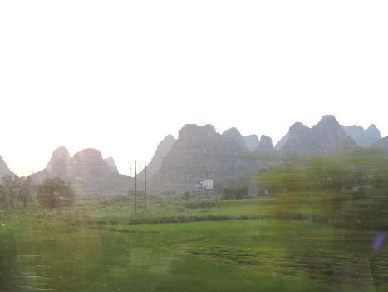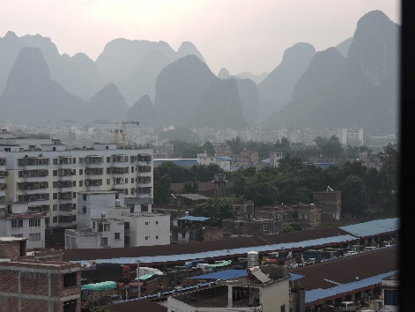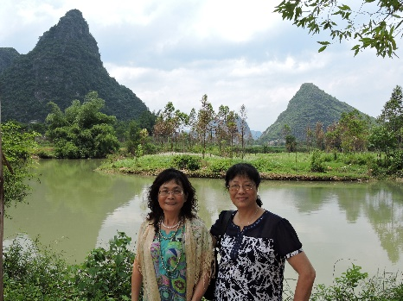

賀州是客家人聚居地，明清以來，廣西客家人從粵閩贛陸續入桂，經數百年繁衍發展至500萬。因客家人比較晚來桂，廣西沒有純客家县，但半客家或有部分客家的县市有45個之多。博白最多近100萬客家人，賀州市約30萬。

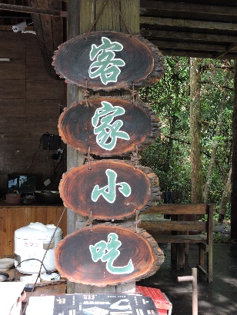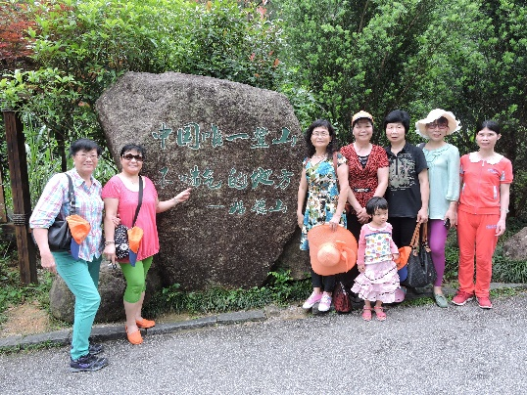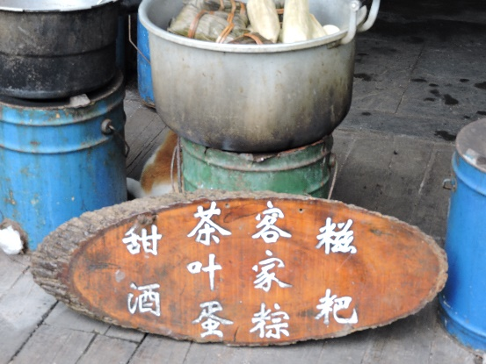

沙田教會簡介

賀州沙田鎮是一個大鎮，人口12萬。沙田教會建於1927年，接近100年歷史已成危房，又破又舊，令人聯想到「破廟」。沙田教會原本有70人聚會，但負責人被邪教全能神迷惑，帶了幾十人離開教會，另一位負責人生命大有問題，教會再次受傷害，至去年離世，剩下10多位老人家在聚會。神愛教會，帶領賀州八步教會2位接我的婦女和1位在南寧兩會受過1年培訓的姊妹，在主日到沙田教會聚會，教會才不致沒人事奉倒閉。

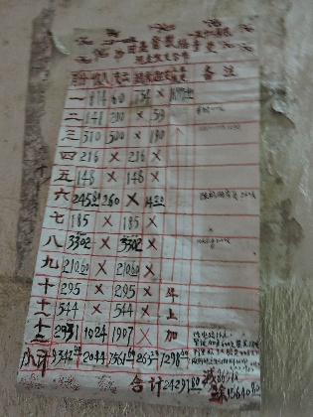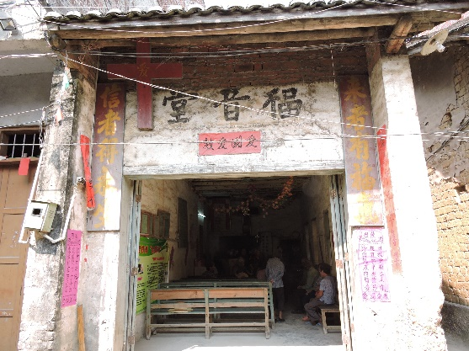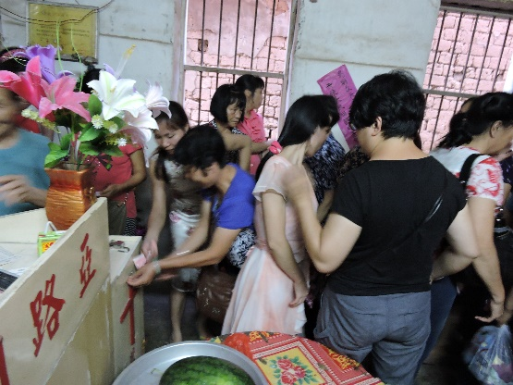
2015年5月與肇慶婦女會到賀州旅行，順道探訪沙田教會，姊妹們目睹教會殘破，熱心奉獻
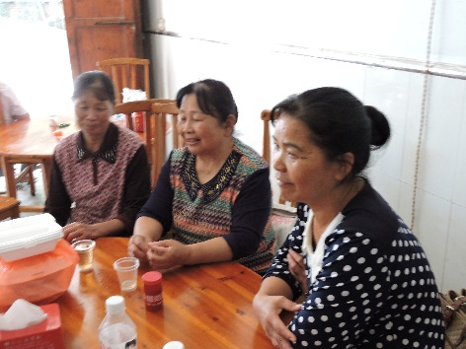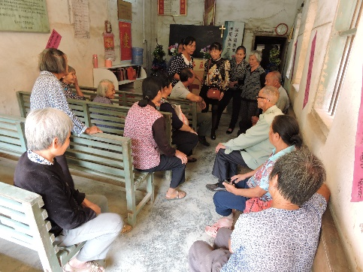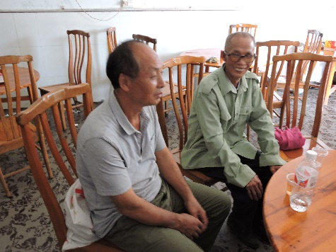
左2位姊妹在高鐵站接我，右是女傳道在南寧兩會接受培訓一年，右一是沙田教會負責人

沙田教會需要重建

現有堂址約60平方米，計劃建三層約200平方米，地下用來停放摩托車、單車和小房間，二樓聚會，三樓傳道人宿舍和課室。需要款項約32萬。

與女傳道商量，她熱心事奉，教會沒有資源，她有自己小生意。在主日坐一個小時車來到沙田教會事奉，只能維持聚會，沒有人探訪、傳福音和跟進。如果有教會每月奉獻¥2000，為期五年，五年後教會獨立(第四開始減資助至第六年獨立)，她願意來沙田開荒建立教會。

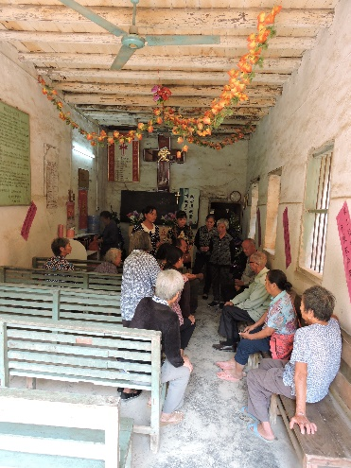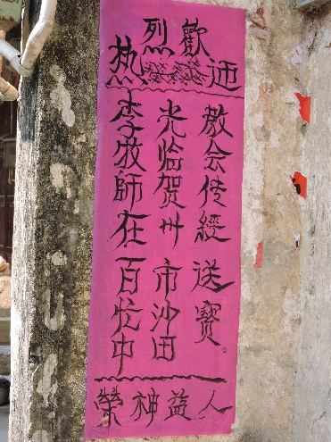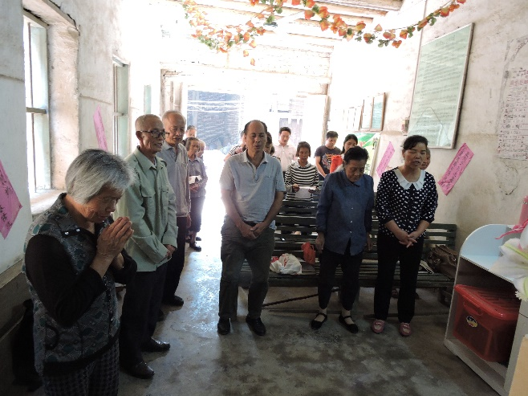
今年10月再次探訪沙田教會，今次獨自成行，主日講道和商討重建發展事宜

沙田教會呼聲

請為沙田教會禱告，求神感動關心客家教會的教會和弟兄姊妹，樂意回應。如果有教會樂意奉獻支持重建，我可以邀請香港一位弟兄，是建築老闆(曾在內地監督二間教會建造工程)，監督重建工程和核實工程預算費用。

聯絡：李國精牧師 電郵：lkt124@hotmail.com 電話：852-6589 5511

